6.1 HFSS的激励方式

1. 激励：

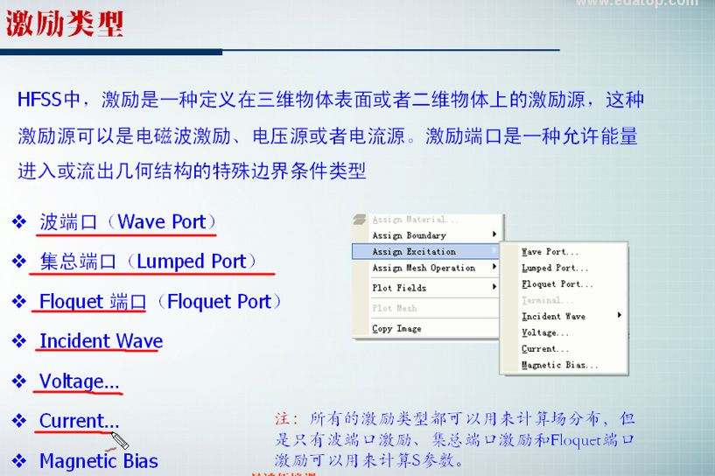

1. 注意：

（1）所有的激励类型都可以用来**计算场分布**；

（2）只有波端口激励、集中端口激励和Floquet端口激励可以用来计算**S参数**。

1. 设置激励：

